Конспект фольклорного досуга «Масленица, или вот уж зимушка проходит»
для детей раннего возраста.
Цель: приобщение детей раннего возраста и их родителей к русскому фольклорному искусству.
Задачи:
- знакомство детей с жанром музыкального фольклора - малые фольклорные формы;
- воспитание интереса и любви к народной музыке;
- развитие координации движений, зрительного и слухового внимания;
- развитие эмоциональной сферы;
- формирование навыков общения.
Оборудование: деревянные ложки, игрушка петух, муляжи снежков, чучело Масленицы, свирель, кукла би-ба-бо коза, элементы оформления зала.
Оформление зала: у центральной стены зала стоит стол, покрытый скатертью, украшенная вышивкой. На столе – самовар, чашки, блюдо с бутафорскими блинами. За столом сидят ростовые куклы в народных костюмах. Рядом – кроватка, в которой спит кукла Ванечка.
Звучит русская народная мелодия, дети с родителями проходит в зал, садятся на стульчики.
Ведущий. Здравствуйте, гости дорогие! Здравствуйте, мамы, папы, бабушки! Какие вы сегодня нарядные! Вы пришли на праздник Масленицу встречать, зиму провожать? (Да). Только Ванечка ещё не собрался, в кроватке мягкой спит. Давайте его обнимем и споём колыбельную.
Дети складывают руки, будто обнимают Ваню. Поют вместе с родителями:
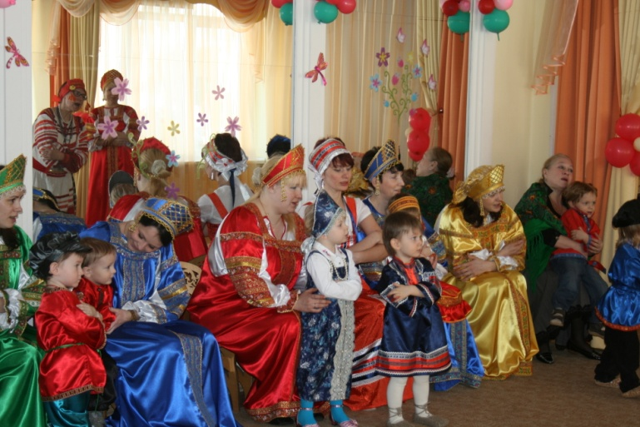
Баю-баю-баю-бай,
Ты, собачка, не лай.
Петушок не кричи
И Ванюшу не буди!
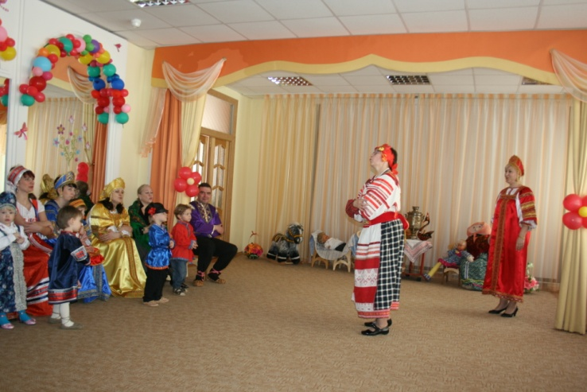

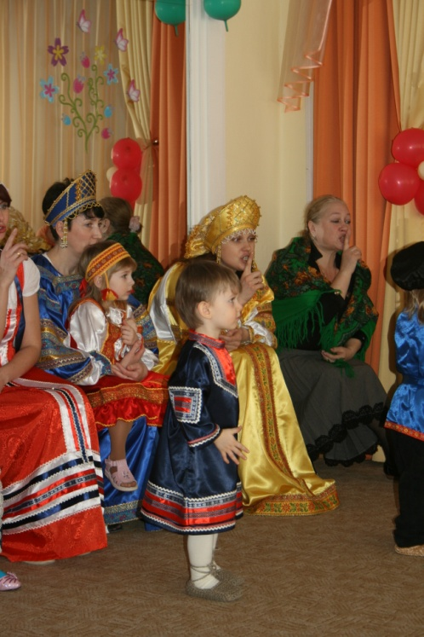
В конце песенки прикладывают пальчик к губам : - Тсссссс!

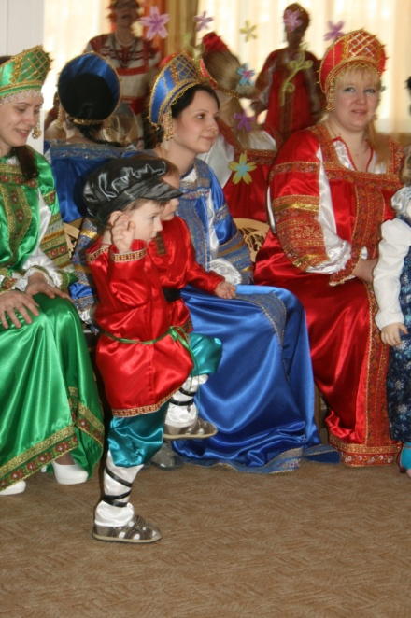
Появляется игрушечный петушок, кричит: - Ку-ка-реку! На завалинке сижу, лапоточки плету.
Ведущий вместе с детьми встают на одну ножку и взмахивают руками как крыльями.
- Голосок у Пети
Громче всех на свете!

- Буди, Петушок, скорее Ваню: на праздник ехать пора.

Петушок «будит» Ваню. Ведущий берёт куклу и садится с ней перед детьми.
Ведущий. Просыпайся, Ваня, пора зарядку делать.
Родители с детьми, а ведущий с Ваней обыгрывают потешку:

Тяни холсты!  Тяни холсты  На рубашечку,  На передёвочку! | Родители вытягивают руки детей в стороны.
Потягушечки, порастушечки,  Мои душечки!  В ручки – хлопотушечки  В ножки- топотушечки. | Тянут руки вверх.  Дети хлопают.  Дети топают.

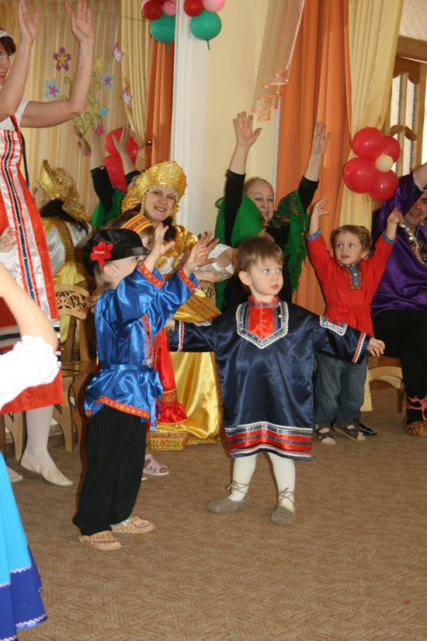

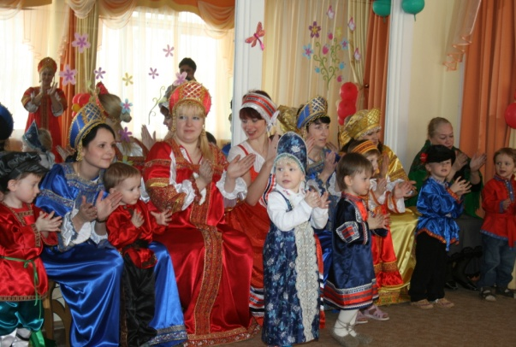

Ведущий. А теперь завтракать пора.
Ведущий вместе с родителями и детьми исполняют и инсценируют потешку «Ладушки».
Ведущий. А кашу-то ложками есть надо. Раздаёт детям и родителям деревянные ложки:
Ай да ложки хороши!
Поиграйте малыши!
Под весёлую народную мелодию все играют на ложках, выполняя следующие движения:
.

«Ложки здороваются»: ложки ударяют друг о друга.
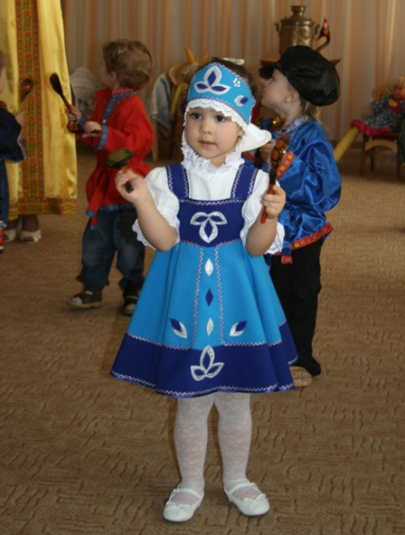
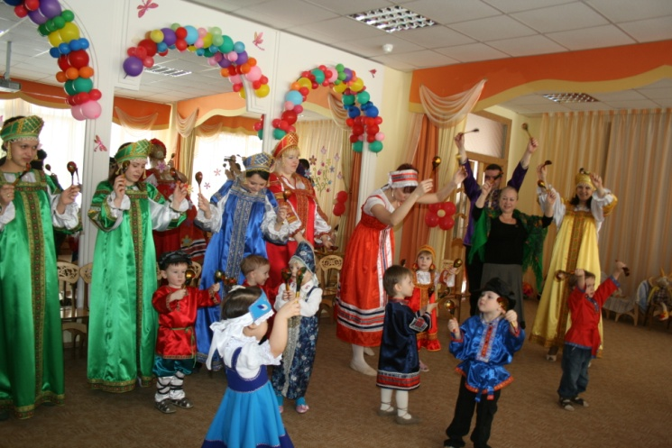

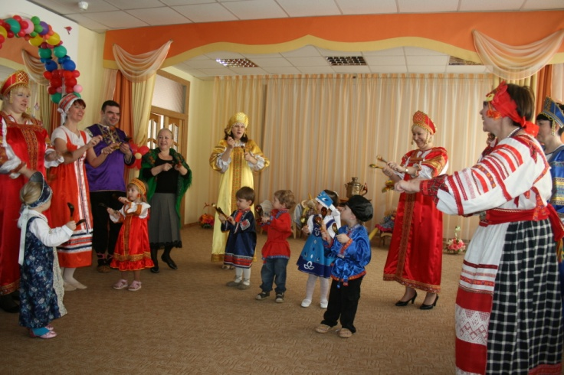
«Печём пирожки»: удары ложками друг о друга с поворотами кистей

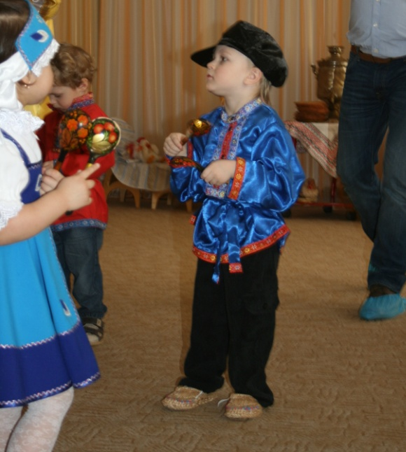

«Чистим морковку»: правая ложка скользит по неподвижной левой.

«Доим коровку»: скользящие удары ложек друг о друга сверху вниз.

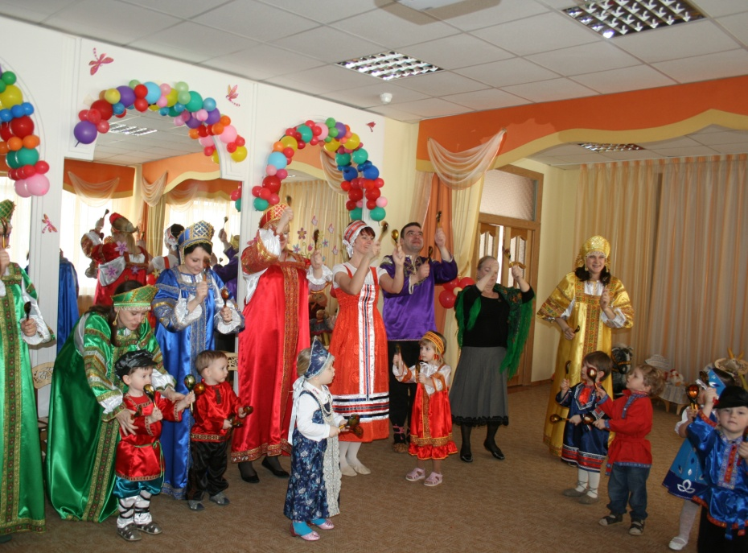

«Бегут к столу»: удары ложками по полу.
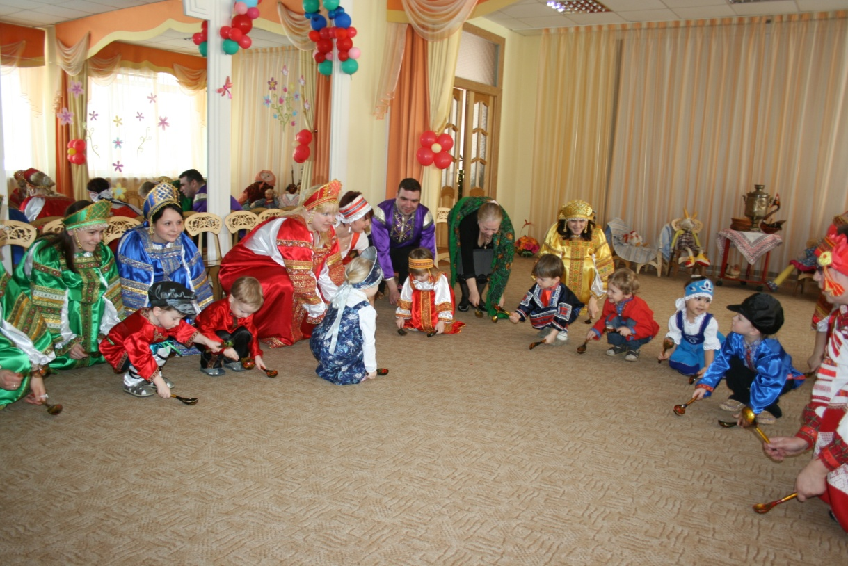

По окончании музыки дети ами ставят ложки в ведёрко.
Ведущий. А теперь и на праздник ехать пора.
Дети садятся на колени к взрослым. Обыгрывается потешка:
- Ай ,туки-туки-туки- | Дети стучат кулачок о кулачок
Застучали молотки.
Ай, качу, качу, качу,
Постучу и прокачу!
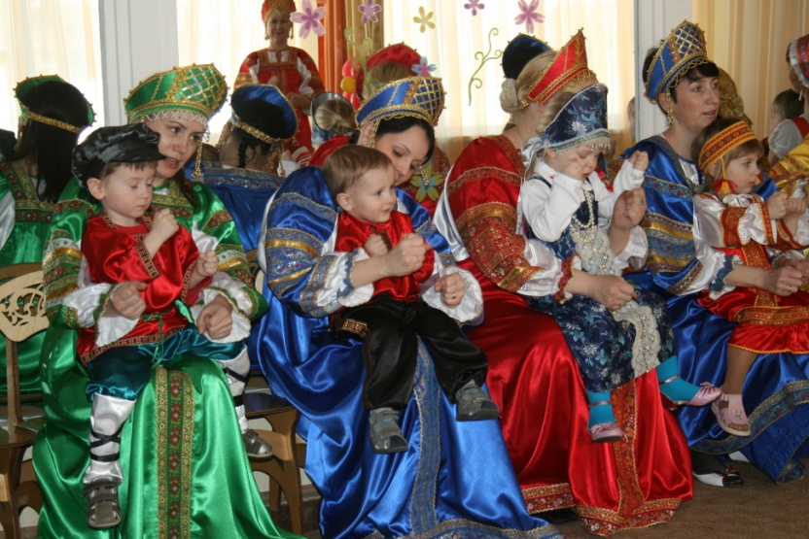

- Качки, качки | Родители качают детей на левом колене.
На серой собачке. | Родители качают детей на правом колене.
Зацепились за пенёк | Быстро качают на двух коленях
Простояли весь денёк.
Скок-скок-скок-скок | Ритмично- на двух коленях.

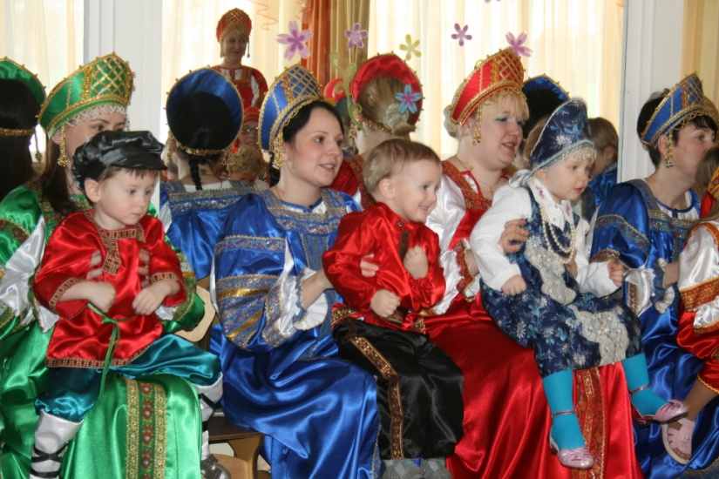
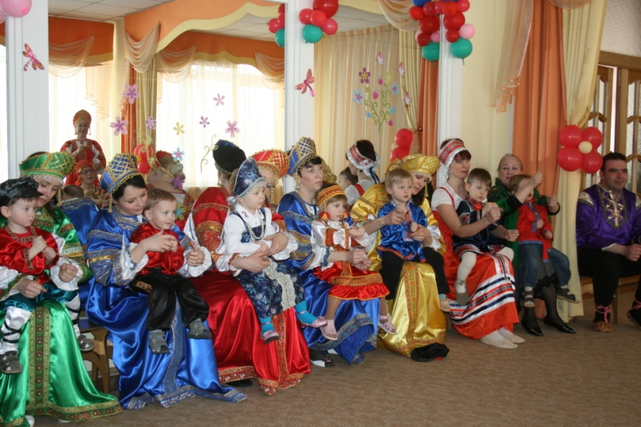
Дети с родителями идут по залу:
Ехали мы, ехали
В город за орехами.
По кочкам, по кочкам,
По маленьким пенёчкам
И в ямку – бух!
Раздавили мух!!!
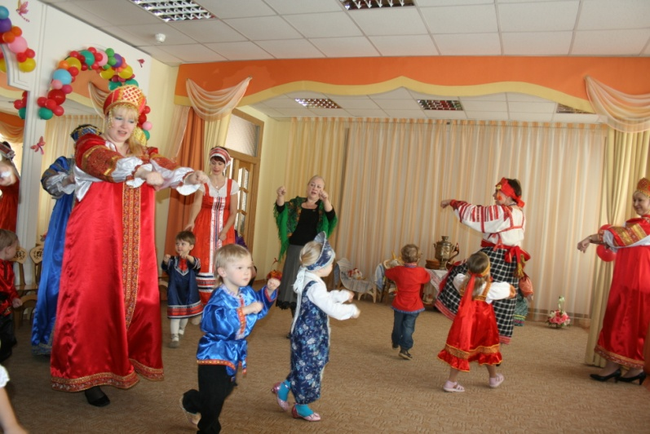
Дети «ловят» мух голосом на одной высоте.
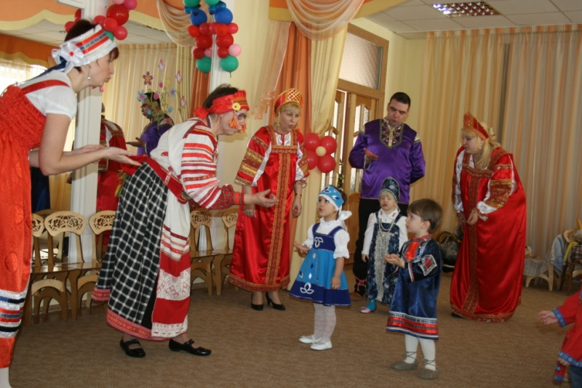
Ведущий поёт, дети с родителями повторяют:
- Ай, гу-гу, ай, гу-гу,  Не кружись на лугу.  А то в снег упадёшь,  Мокрый к ужину придёшь. | Медленно кружатся с вытянутыми в стороны руками.  Хлопают ладонями по коленям.  «Отряхиваются»

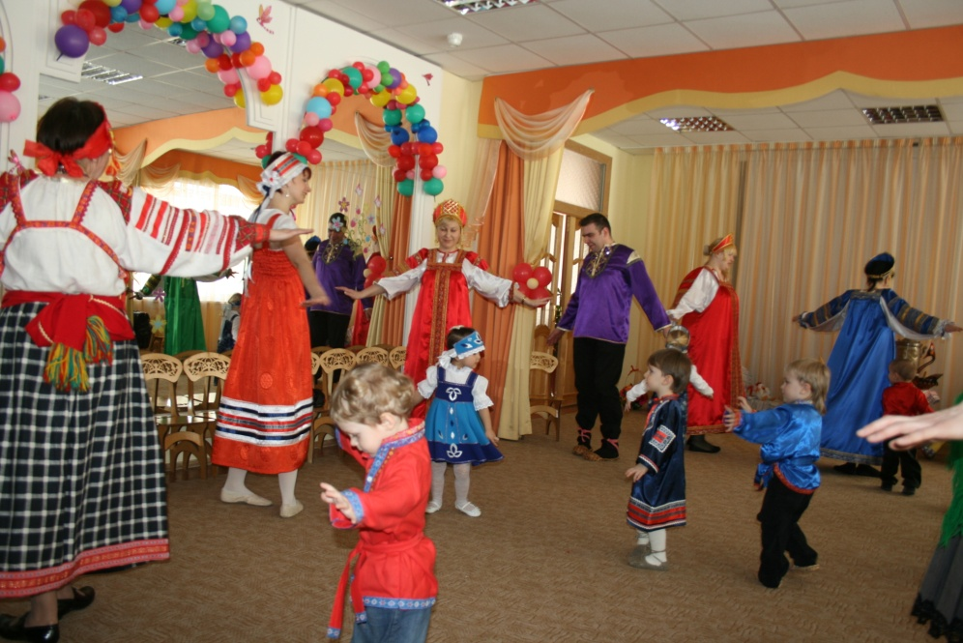

Ведущий. – Ой, дети, сколько снега на полянке.
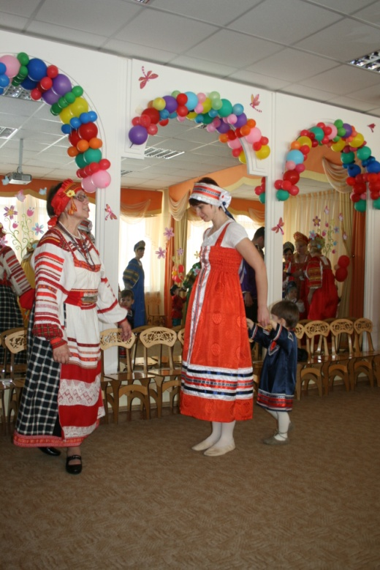
Эй, Масленица!
Эй, непогасница!
Садись на саночки
На самые запяточки.
Катись с горки до ворот,
Чтобы видел весь народ.
Дети «едут на саночках» (их ведут родители). Музыка играет то быстро, то медленно.

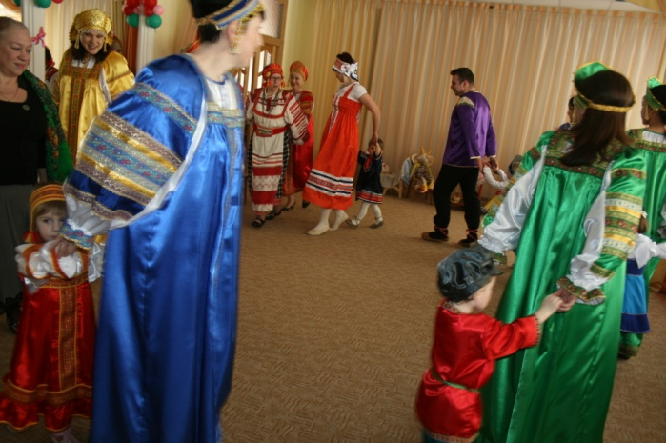
Затем ведущий рассыпает по залу «снежки».

-Масленица, Масленица.
Прилетела ластовица.
Села она не плетень.
Кидает снежки на детей.
Дети под весёлую музыку играют с родителями в снежки, затем собираю их в корзину.
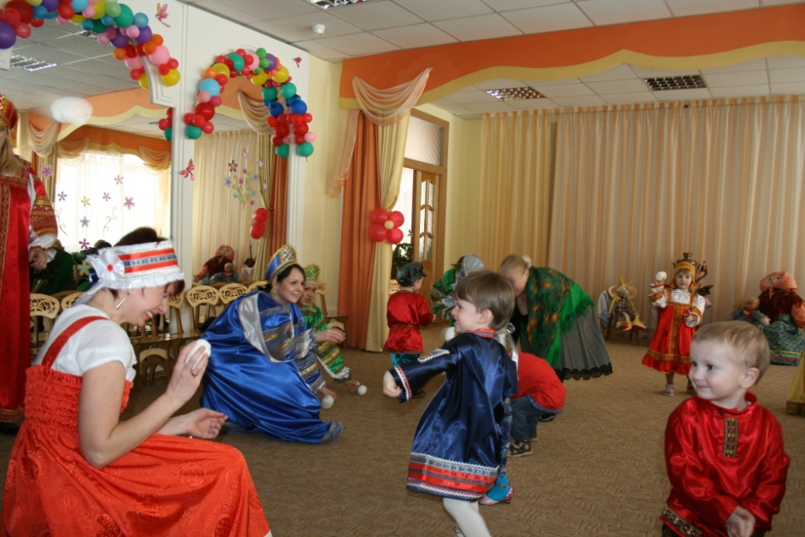
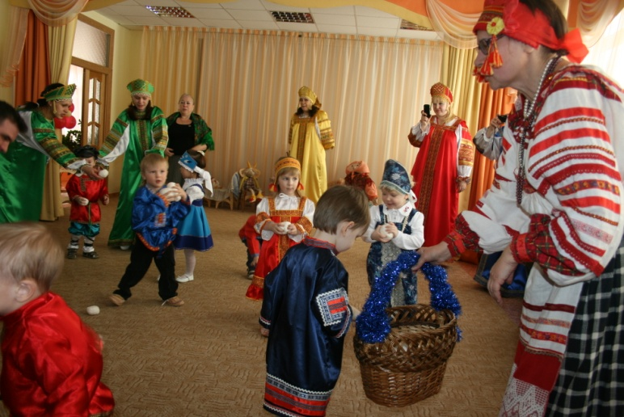
Ведущий. Вот и накатались, наигрались. А где же наша Масленица?
В старину дети никак не могли дождаться её прихода. Они садились на палочку, как на лошадку, ехали то к одному, то к другому дому и спрашивали( дети с родителями хором): « Приехала Масленица?»
- Ели ещё было не время, хозяйка весело прогоняла детей.(Ведущая-хозяйка машет на детей лаптем.)
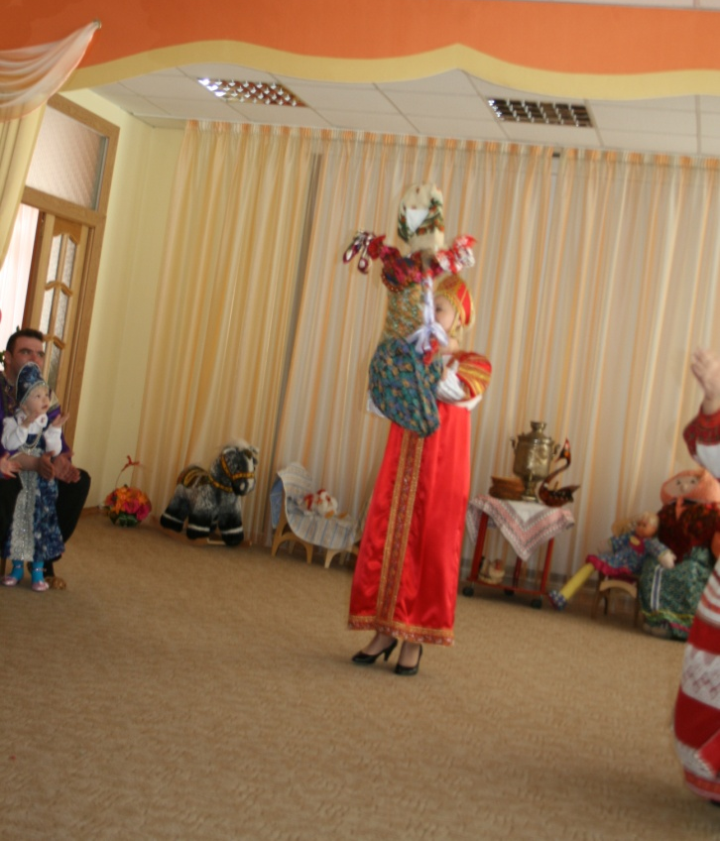
На третий раз хозяйка радостно отвечает: - Приехала Масленица!
Дети радостно кричат, хлопают в ладоши.
Ведущий. Вот и Масленица на двор въезжает!
Широкая на двор въезжает!
Вносят чучело Масленицы.

Ведущий. – А мы Масленицу встречаем-
Веселёхонько в хороводе гуляем.
Хоровод «Во саду ли, в огороде»
1ч: дети с родителями идут по кругу, держась за руки.
2 ч: делают два шага к центру со словами: – Ох-хо-хо!
Два шага назад: - Ах-ха-ха!
Ведущий. – Пляшет народ-
Наша Масленица идёт!
Пляска с дудочкой.
Как без дудки, вот беда,  Ходят ноги не туда!  А как дудочку почуят,  Сразу ноженьки танцуют! | Качаются с ножки на ножку

Свободная пляска детей и родителей. Ведущий играет на свирели.
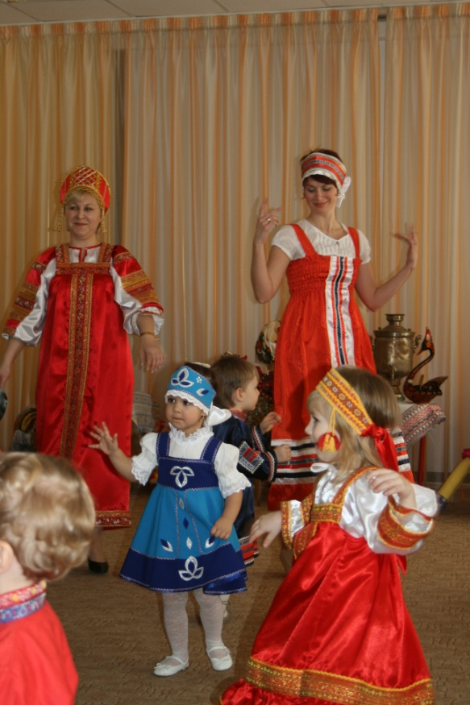
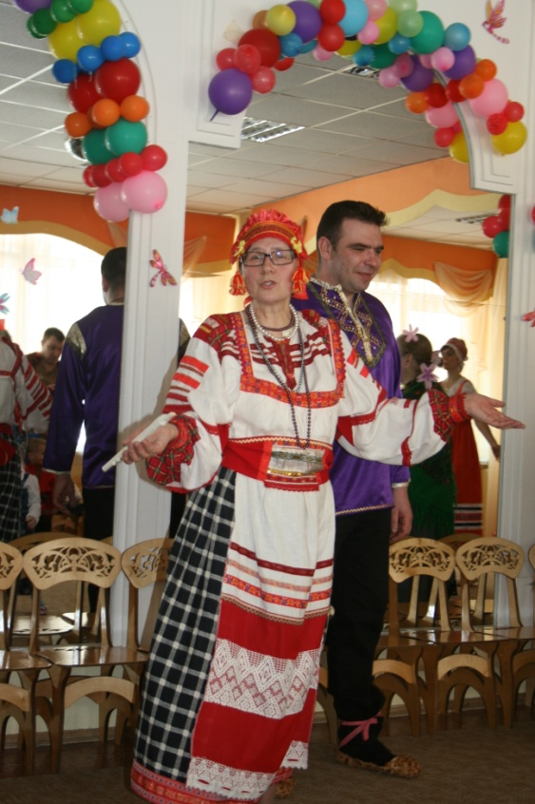

«Появляется» коза (кукла би-ба-бо).

Ведущий. – Ой, ребята, смотрите: коза улышала музыку и пришла к нам на праздник.
Проводится русская народная игра «Идёт коза рогатая»
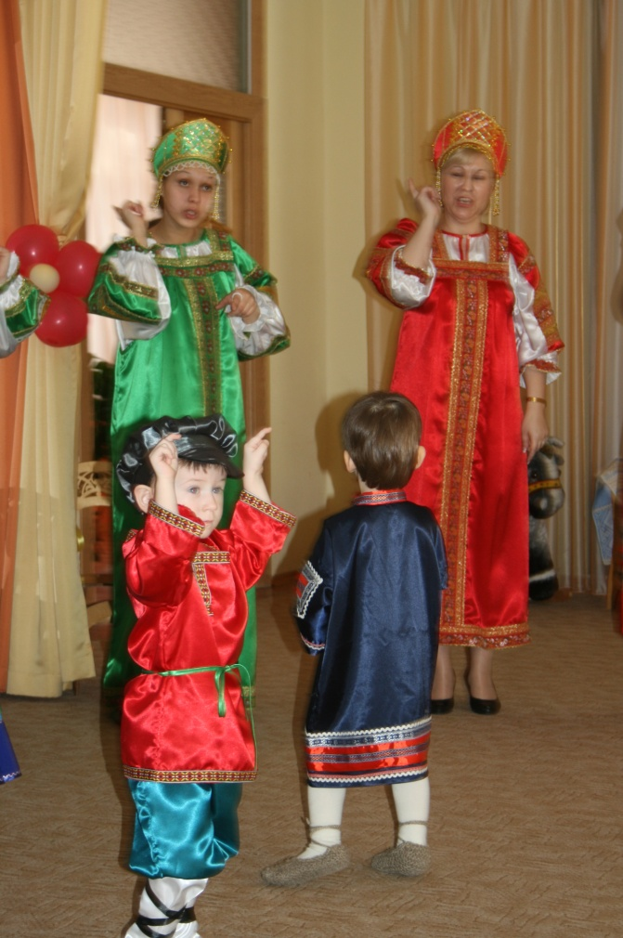

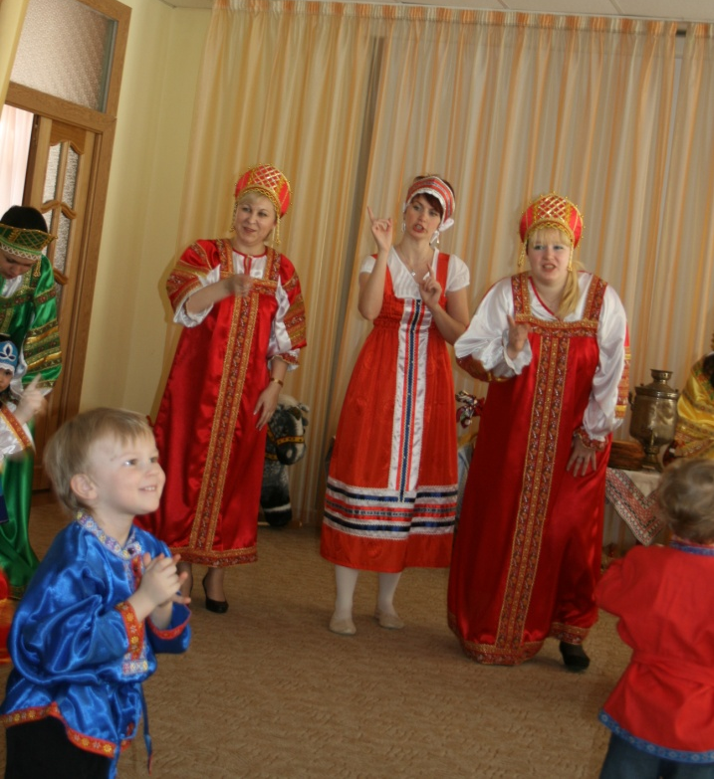

Ведущий. – Ты, козочка, наших деток не пугай. Давай мы тебе блинов да калачей напечём.
Дети с родителями обыгрывают потешку:
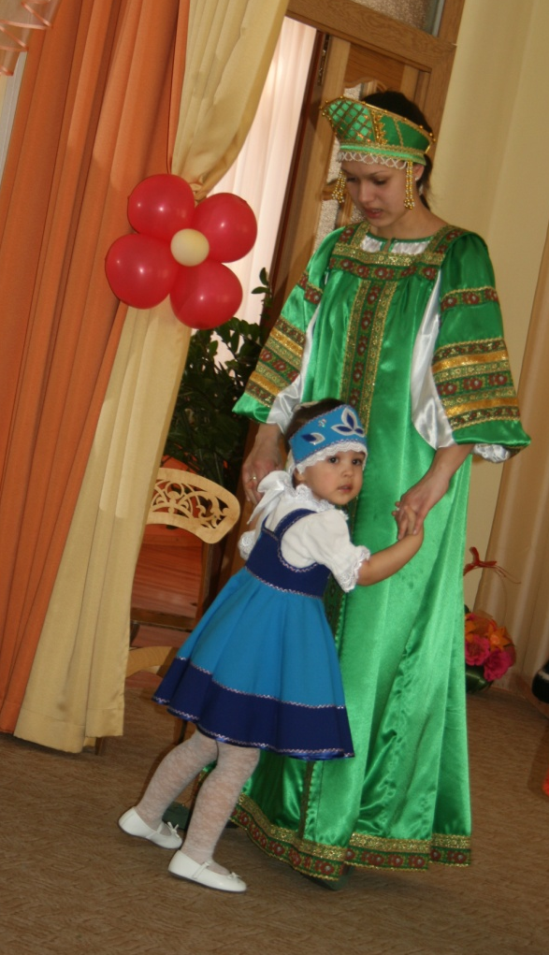  Тра-та-та, тра-та-та!  Пожалуйте решета.  Мучки просейте,  Пирожки затейте.  Пирожки-то на дрожжах,  Не удержишь на вожжах. | Мама и ребёнок берутся за руки и качают ими влево и вправо  Мама тянет ребёнка за руки вверх.  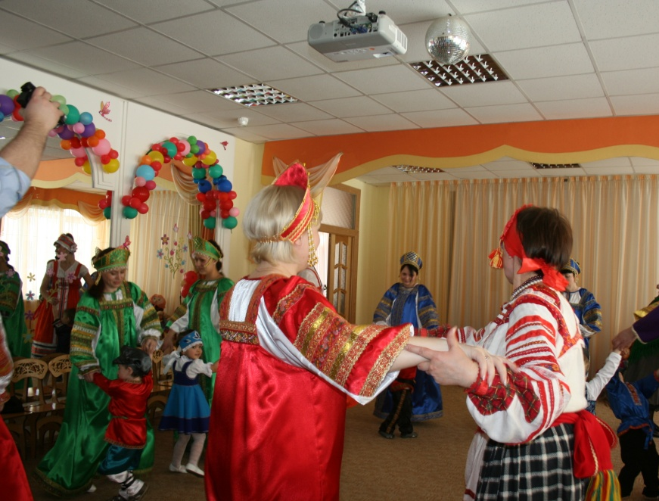  Ребёнок откидывается назад, мама за руки удерживает ребёнка, слегка потянув на себя.

Исполняется русская народная песня «Бай-качи» с движениями:
Бай, качи-качи-качи, | Делают движения кистями рук, имитирующие лепку пирожков
Глянь: баранки, калачи! | Разводят руки перед собой ладонями вверх, поворачиваясь влево и вправо, будто показывают что-то на воображаемом подносе.
Глянь: баранки, калачи,
С пылу, с жару, из печи. | Делают движения руками, имитирующие перебрасывание с ладони в ладонь горячего пирожка
Налетели тут грачи, | Руки поднять вверх.  После паузы….Будто бы чихают: «А-а-а-апчхи!»
Подхватили калачи.
Нам осталися бараночки. | Разводят руки перед собой ладонями вверх, поворачиваясь влево и вправо, будто показывают что-то на воображаемом подносе.

Ведущий. – Ну, гости дорогие. Вот и проводили мы Масленицу. Давайте попрощаемся с ней и друг с другом. Руки -к солнышку, к сердцу, поклонимся.

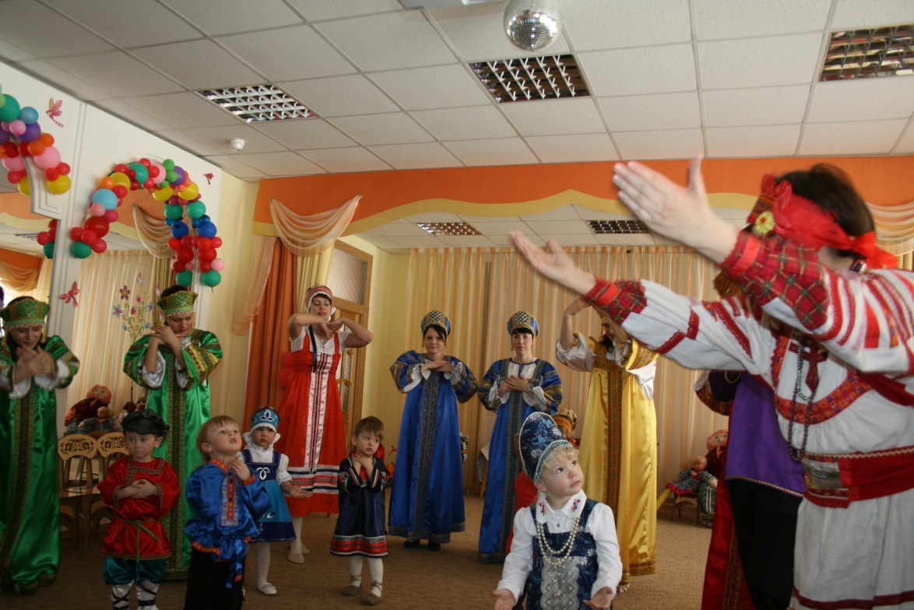
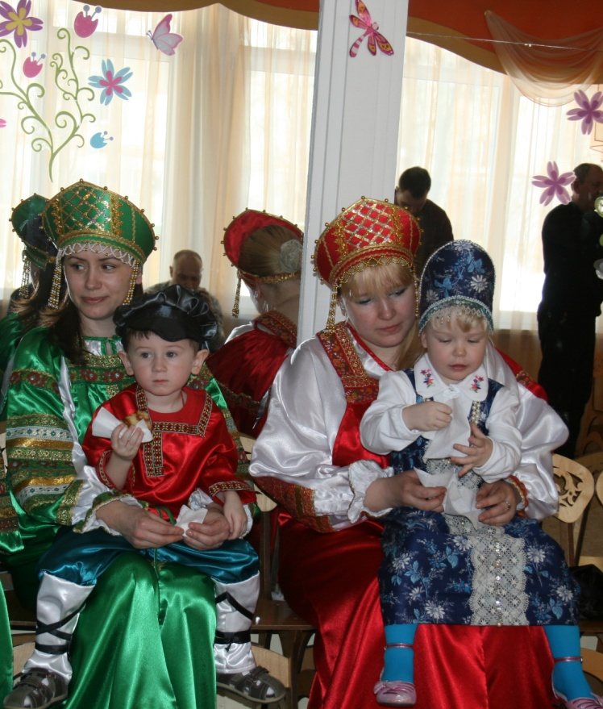
В заключение гуляний родители детьми проходят круг по залу в танце «Краковяк», затем угощаются блинами.

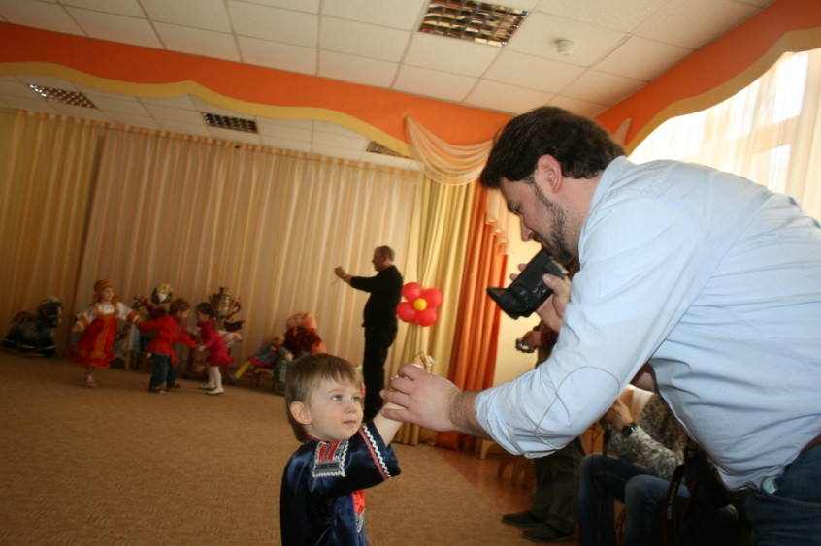

Досуг подготовила и провела педагог дополнительного образования
ГБОУ црр-д/с № 26 Букреева Л.А.
Оформление конспекта и фото – старший воспитатель Киселёва М.О.

